ADORAZIONE EUCARISTICA Giovedì 28 Aprile 2016

Dio abbia pietà di noi e ci benedica,
su di noi faccia splendere il suo volto;
perché si conosca sulla terra la tua via,
la tua salvezza fra tutte le genti.
Gioiscano le nazioni e si rallegrino,
perché tu giudichi i popoli con rettitudine,
governi le nazioni sulla terra.
Ti lodino i popoli, o Dio,
ti lodino i popoli tutti.
Ci benedica Dio e lo temano
tutti i confini della terra.

ATTO PENITENZIALE
Apriamo il nostro cuore all’azione dello Spirito. Egli ci rende capaci di amare e di perdonare come Gesù. Accogliamo il dono della misericordia, che trasfigura la nostra vita e la rende testimonianza viva dell’amore di Dio per noi e per i fratelli.

C. Signore, Tu sei la via che ci conduce al Padre, abbi pietà di noi.
A. Signore, pietà.
C. Cristo, ci hai comandato di amarci gli uni gli altri abbi pietà di noi.
A. Cristo, pietà.
C. Signore, che sei la vita che rinnova il mondo , abbi pietà di noi.
A. Signore, pietà.

Dio onnipotente abbia misericordia di noi, perdoni i nostri peccati e ci conduca alla vita eterna. Amen

O Dio, che hai promesso di stabilire la tua dimora in quanti ascoltano la tua parola e la mettono in pratica, manda il tuo Spirito, perché richiami al nostro cuore tutto quello che il Cristo ha fatto e insegnato e ci renda capaci di testimoniarlo con le parole e con le opere. Per il nostro Signore… Amen.

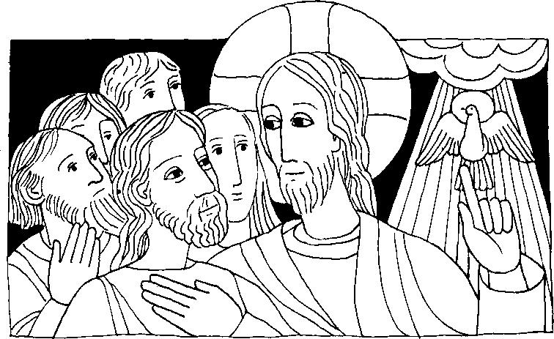
Dal vangelo secondo Giovanni
In quel tempo, Gesù disse [ai suoi discepoli]:
«Se uno mi ama, osserverà la mia parola e il Padre mio lo amerà e noi verremo a lui e prenderemo dimora presso di lui. Chi non mi ama, non osserva le mie parole; e la parola che voi ascoltate non è mia, ma del Padre che mi ha mandato. Vi ho detto queste cose mentre sono ancora presso di voi. Ma il Paràclito, lo Spirito Santo che il Padre manderà nel mio nome, lui vi insegnerà ogni cosa e vi ricorderà tutto ciò che io vi ho detto. Vi lascio la pace, vi do la mia pace. Non come la dà il mondo, io la do a voi. Non sia turbato il vostro cuore e non abbia timore. Avete udito che vi ho detto: “Vado e tornerò da voi”. Se mi amaste, vi rallegrereste che io vado al Padre, perché il Padre è più grande di me. Ve l’ho detto ora, prima che avvenga, perché, quando avverrà, voi crediate».

Parola del Signore. Lode a te o Cristo
----------------------------------------------------------------------------------
Si avvicina il momento in cui Gesù salirà al Padre. Gli apostoli hanno conosciuto la presenza del Risorto e ne sperimenteranno anche l’assenza. Gesù promette loro, e a noi, che andrà sì al Padre, ma che tornerà. La consolante parola di Gesù ci invita a non avere il cuore turbato. Egli ci dona la gioia e ci assicura la fedeltà di Dio alle promesse. Ancora oggi questa parola risuona per noi ed è invito a guardare alla storia con speranza. In questa celebrazione lui viene a noi con il dono della Parola e della vita. Rendiamo grazie al Signore per la sua presenza che illumina il tempo di eternità.

Anima di Cristo, santificami.
Corpo di Cristo, salvami.
Sangue di Cristo, inebriami.
Acqua dei costato di Cristo, lavami.
Passione di Cristo, confortami.
O buon Gesù, esaudiscimi.
Fra le tue piaghe ascondimi.
Non permettere ch'io mi separi da te.
Dal nemico maligno difendimi.
Nell'ora della morte chiamami.
E comanda che io venga a te.
Affinché ti lodi con i tuoi santi nei secoli eterni.
Così sia.

*******************************************

Se uno mi ama. Gesù rivendica per sé, per la prima volta, il sentimento più importante e dirompente del mondo umano: l'amore. Entra nella nostra parte più intima e profonda, ma con estrema delicatezza. Tutto poggia sulla prima parola «se», «se tu ami». Un fondamento così umile, così libero, così fragile, così puro, così paziente. «Se mi ami osserverai la mia parola» e non esprime un ordine, non formula un comando, ma apre una possibilità; non un verbo all'imperativo, ma al futuro e che esprime il rispetto emozionante di Dio, che bussa alla porta del cuore e attende: se ami, farai. E subito rovescia il nostro modo di pensare. Noi avremmo detto: se osservi la mia parola arriverai ad amarmi, senza avvertire che questa logica capovolge il Vangelo, perché vede Dio come uno specchio su cui far rimbalzare i propri meriti, Dio della legge e non della grazia.

Prendi nelle tue mani, Signore, tutta la mia libertà;
prendi la mia memoria, la mia intelligenza, tutta la mia volontà.
Tutto quello che ho, tutto quello che possiedo me lo hai dato tu:
io te lo restituisco e te lo offro senza riserve,
perché la tua volontà lo governi.
Dammi solo il tuo amore e la tua grazia:
io sono ricco abbastanza e non desidero altro.

***************************************************
Un detto medioevale afferma: «I giusti camminano, i sapienti corrono, gli innamorati volano». L'amore mette una energia, una luce, un calore, una gioia in tutto ciò che fai, e ti pare di volare. Volare a osservare la sua Parola, così è scritto, e noi invece abbiamo subito capito male come se Gesù avesse detto: a osservare i miei comandamenti. E invece no, la Parola non coincide con i comandamenti, è molto di più. La Parola salva, illumina, traccia strade, consola. La Parola fa vivere, semina i campi della vita, ti incalza, porta Dio in te. Solo se la ami, la Parola si accende, porta pane, soffia nelle vele. Solo se hai scoperto la bellezza di Cristo partirà la spinta a vivere il suo Vangelo. Perché la nostra vita non avanza per colpi di volontà ma per una passione. E la passione nasce da una bellezza. In me l'amore per Gesù sgorga dalla bellezza che ho intuito in lui, dalla sua vita buona, bella e beata.

Ecco il pane degli angeli, pane dei pellegrini, vero pane dei figli.
Buon pastore, vero pane, o Gesù, pietà di noi:
nutrici e difendici, portaci ai beni eterni nella terra dei viventi.
Tu che tutto sai e puoi, che ci nutri sulla terra,
conduci i tuoi fratelli alla tavola del cielo
nella gloria dei tuoi santi.
Poi una seconda serie di espressioni:
verremo a lui, prenderemo dimora presso di lui, tornerò a voi. Un Dio che ama la vicinanza, che abbrevia instancabilmente le distanze. E prenderemo dimora: in me il Misericordioso senza casa cerca casa. Forse non troverà mai una vera dimora, solo un povero riparo. Ma una cosa Lui mi domanda: essere un frammento di cosmo ospitale. Dio non si merita, si ospita.
Ma se non pensi a lui, se non gli parli dentro, se non lo ascolti nel segreto, forse non sei ancora casa di Dio. Se non c'è rito nel cuore, una liturgia segreta e intima, tutte le altre liturgie sono maschere del nulla. Custodiamo allora i riti del cuore.


PREGHIERA DEI FEDELI
La nostra preghiera deve abbracciare tutto il mondo e tutti gli uomini, affinché tutto venga toccato dalla novità vitale della Pasqua. Chiediamo al Padre che nei nostri cuori e nel mondo intero venga il suo regno di amore e di pace.

L. Preghiamo insieme e diciamo: Donaci, Padre, lo Spirito d’amore.

- Dio dell’amore, concedi alla tua Chiesa di sperimentare la tua presenza e di testimoniarla al mondo intero, preghiamo.

- Dio dell’amore, aiutaci a vivere nella tua amicizia. A combattere le tentazioni che ci provocano al male e ad accostarci con fiducia al sacramento della riconciliazione, preghiamo.

- Dio dell’amore, tu sei presenza viva ed operante in tutti i tuoi figli. Fa’ che siamo aperti all’azione del tuo Spirito per saperti accogliere nel cuore, preghiamo.

- Dio dell’amore, insegna a noi e ad ogni uomo ad amare anche i nemici. Il volto del fratello sia sempre un invito a testimoniare l’amore che riceviamo da te, preghiamo.

- Dio dell’amore, abbiamo nostalgia del tuo abbraccio che ci accoglierà alla fine della nostra vita. Donalo a tutti i defunti che ti hanno già incontrato, ed il tuo amore sia contemplato nel gaudio dell’eternità, preghiamo.

O Padre, ti presentiamo le nostre suppliche. Donaci di condividere la gioia dell’amore per essere riconosciuti tuoi discepoli e partecipare un giorno alla beatitudine nel tuo regno. Per Cristo nostro Signore.
Amen.

O Gesù, che tanto mi ami,
Dio realmente nascosto nell'Eucaristia, ascoltami!

La tua volontà sia anche la mia volontà.

Concedimi di cercarla,
di trovarla, di compierla.

Tu hai i tuoi disegni su di me:
fammeli conoscere
e dammi di seguirli sino alla salvezza definitiva della mia anima.

Rendimi amara ogni gioia che non sia tua,
impossibile qualunque desiderio fuori di te,
deliziosa ogni fatica accettata per te,
insopportabile ogni riposo che non sia in te.

O Gesù, bontà suprema, ti chiedo
un cuore fedele e generoso, che non vacilli né si abbassi mai;
un cuore indomito, pronto sempre a lottare in ogni tempesta;
un cuore libero, un cuore retto
che non si smarrisca nelle vie tortuose.

Con la grazia effondi i doni
del tuo amore sulla strada del mio ultimo viaggio.

La gioia della tua eterna visione
riempia la mia anima nella patria del Cielo.


